2. feladat
Olvasd le a grafikonról a kérdésekre adandó válaszokat!
Alapítás (átvétel)  éve | 1989 | 1990 | 1991 | 1992 | 1993 | 1994 | 1995 | 1996 | 1997 | 1998 | 1999 | 2000 | 2001 | 2002 | 2003
Református  általános iskolák száma (db) | 0 | 4 | 7 | 21 | 25 | 30 | 34 | 37 | 38 | 39 | 41 | 42 | 44 | 45 | 46
Alapítás (átvétel)  éve | 2004 | 2005 | 2006 | 2007 | 2008 | 2009 | 2010 | 2011 | 2012 | 2013 | 2014 | 2015 | 2016 | 2017
Református  általános iskolák száma (db) | 50 | 51 | 52 | 59 | 62 | 62 | 62 | 70 | 93 | 96 | 100 | 106 | 108 | 108
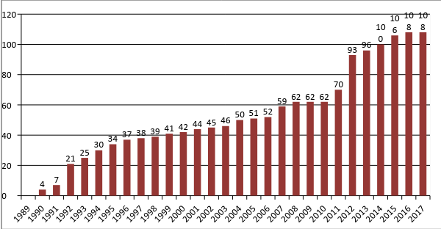

- Hány református általános iskola volt Magyarországon 2000-ben?
- Mikor volt az általános iskolák száma 34?
- Melyik évben nőtt legnagyobb mértékben a református általános iskolák száma az előző évhez képest?
- Mennyivel változott az általános iskolák száma 1995 és 2015 között?
- Igaz-e, hogy az általános iskolák száma nem kisebb 2008-ban, mint 2009-ben?
- Melyik években volt 50-nél kevesebb református általános iskola Magyarországon a vizsgált időszakban?
- Mennyi volt az általános iskolák átlagos száma a ’90-es években egészre kerekítve?
- Mikor nőtt legalább a kétszeresére az általános iskolák száma 2000-hez viszonyítva?
VÁLASZOK:
1. 42 általános iskola volt Magyarországon 2000-ben.
2. 1995-ben volt az általános iskolák száma 34.
3. 2012-ben nőtt legnagyobb mértékben a református általános iskolák száma az előző évhez képest.
4. 106–34 = 72, 72-vel nőtt az általános iskolák száma 1995 és 2015 között.
5. Igaz, mert egyenlő az általános iskolák száma.
6. 1989 és 2003 között 50-nél kevesebb református általános iskola volt.
7. 27,6 azaz kerekítve ≈ 28 az általános iskolák átlagos száma a ’90-es években.
8. 2012-ben.

